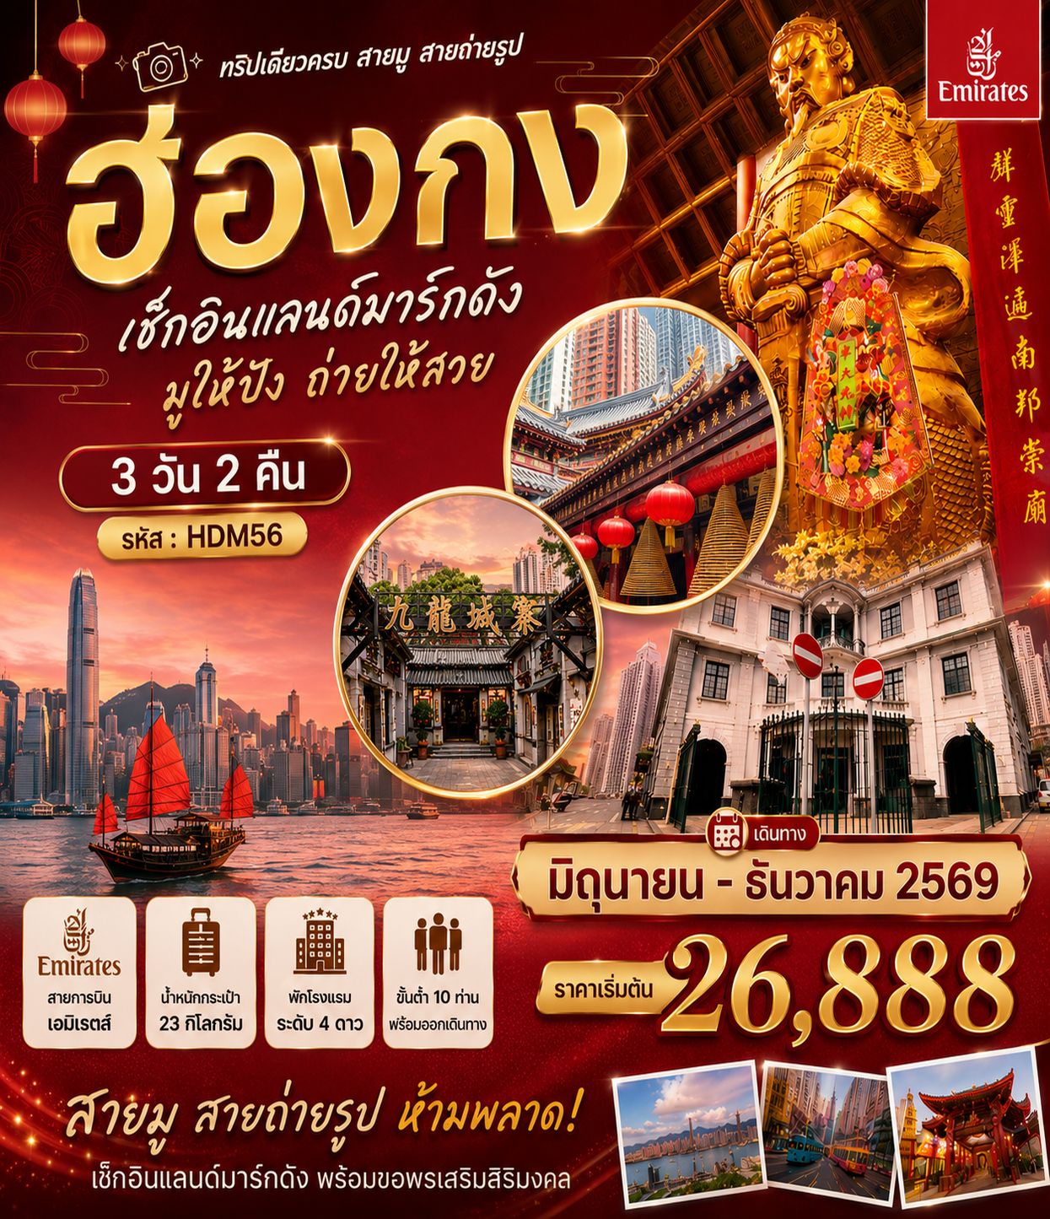

กำหนดการเดินทางเดือน มิถุนายน-ธันวาคม 2569
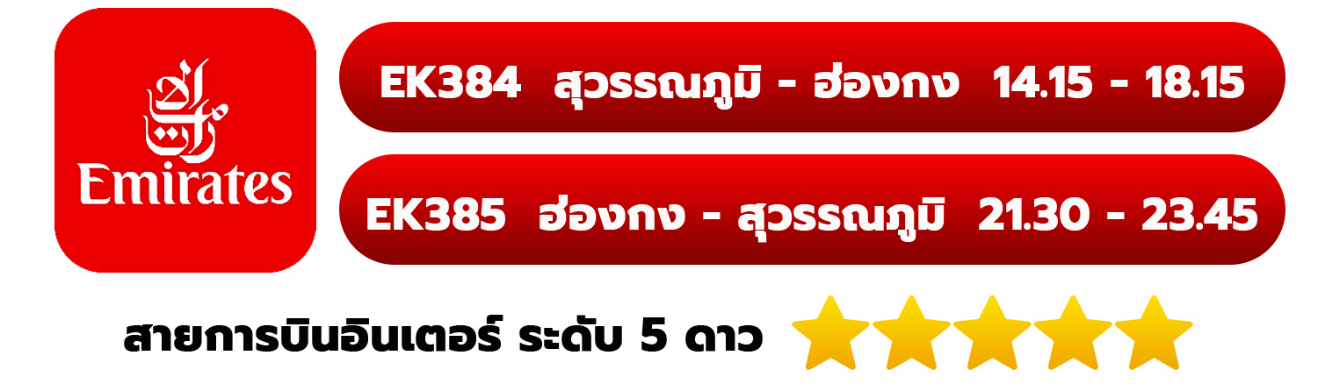

วันที่ | โปรแกรมท่องเที่ยว | เช้า | เที่ยง | ค่ำ | โรงแรม
1 | สนามบินสุวรรณภูมิ - สนามบินเช็กแล็บก็อก – โรงแรมที่พัก | – |  | – | DORSETT KWUN TONG HOTEL หรือระดับเทียบเท่า
2 | สถานีตำรวจเก่าเหยาหม่าเต๋ – นิทรรศการ Kowloon Walled City – ถ่ายรูปสุดชิคกับตึกทรานฟอร์เมอร์ – โรงแรมที่พัก | ✔ | ✔ | – | DORSETT KWUN TONG HOTEL หรือระดับเทียบเท่า
3 | วัดหวังต้าเซียน – วัดเจ้าแม่กวนอิมฮ่องฮำ – โรงงานกังหันจิวเวลรี่ – ร้านหยก – วัดแชกงหมิว – สนามบินเช็กแล็บก็อก – สนามบินสุวรรณภูมิ | ✔ | ✔  ชาบู
โปรแกรมการท่องเที่ยว อาจมีการปรับเปลี่ยนตามความเหมาะสม

ส่งหน้าพาสปอร์ตพร้อมการจองเนื่องจากเป็นตั๋วโปรโมชั่น

วันแรกของการเดินทาง สนามบินสุวรรณภูมิ -สนามบินเช็กแล็บก็อก – โรงแรมที่พัก อาหาร –/เที่ยง [บนเครื่อง]/–
11.00 น. พร้อมกัน ณ สนามบินสุวรรณภูมิ ผู้โดยสารขาออกชั้น 4 เคาน์เตอร์สายการบิน เอมิเรตส์ (EK) เจ้าหน้าที่บริษัทฯคอยให้การต้อนรับและอำนวยความสะดวกทุกท่าน นำท่านเช็คอินรับตั๋วเครื่องบิน
14.15 น. เหินฟ้าสู่ เขตปกครองพิเศษฮ่องกง โดยสายการบินเอมิเรตส์ เที่ยวบินที่ EK384
บริการอาหารเที่ยง บนเครื่องบิน [มื้อที่ 1]
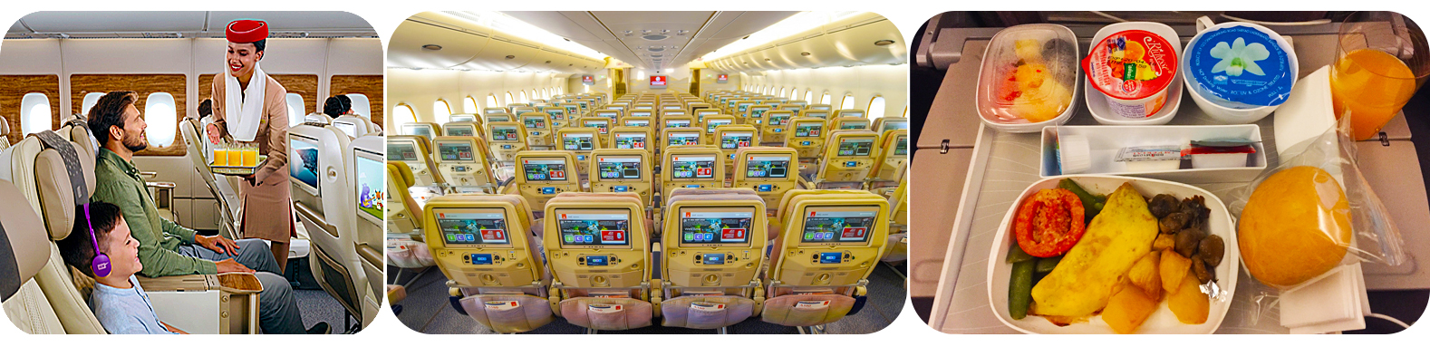
18.15 น. เดินทางถึง สนามบินเช็กแล็บก็อก เขตปกครองพิเศษฮ่องกง นำท่านผ่านพิธีการตรวจคนเข้าเมือง หลังผ่านพิธีการตรวจคนเข้าเมืองเป็นที่เรียบร้อยแล้ว รับกระเป๋าสัมภาระ ให้ท่านอิสระทำธุระส่วนตัว (เวลาท้องถิ่นที่ฮ่องกงเร็วกว่าประเทศไทย 1 ชั่วโมง)

ค่ำ อิสระอาหารค่ำ ไม่รวมอยู่ในรายการนำเที่ยว
พักที่ DORSETT KWUN TONG HOTEL ระดับ 4 ดาว หรือระดับเทียบเท่า
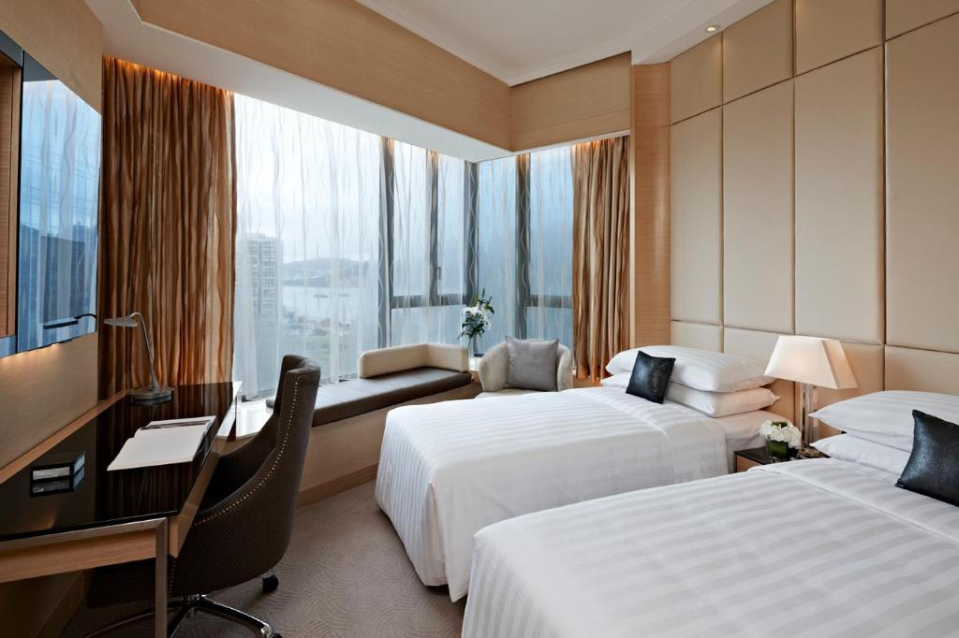
หมายเหตุ โรงแรมที่พัก จะแจ้งให้ท่านทราบ ก่อนเดินทางโดยประมาณ 5-7 วันทำการ

วันที่สองของการเดินทาง สถานีตำรวจเก่าเหยาหม่าเต๋ – นิทรรศการ Kowloon Walled City – ถ่ายรูปสุดชิคกับตึกทรานฟอร์เมอร์ – โรงแรมที่พัก อาหาร เช้า/เที่ยง/–
เช้า บริการอาหารเช้า แบบติ่มซำ ณ ภัตตาคาร [มื้อที่ 2]
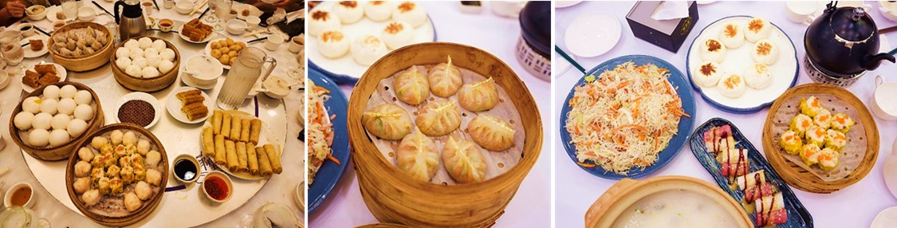
บริการท่านด้วยเมนู 1.โจ๊กไข่เยี่ยวม้า 2.ขนมจีบหมูสับ+กุ้ง 3.ฮะเก๋ากุ้ง 4.ซาลาเปาไส้ไหล 4.ฝั่นโก๋แต้จิ๋ว 5.ผัดหมี่ฮ่องกง 6.ปอเปี๊ยะทอด 7.ไช่เท้าทอด 8.ผักลวก 9.น้ำชา 10.น้ำดื่ม

นำท่านแวะชมและถ่ายรูป ณ สถานีตำรวจเก่าเหยาหม่าเต๋ (Old Yau Ma Tei Police Station) อาคารสถาปัตยกรรมสไตล์โคโลเนียลอันเป็นเอกลักษณ์และหนึ่งในแลนด์มาร์กชื่อดังของฮ่องกง ซึ่งเคยใช้เป็นสถานที่ถ่ายทำภาพยนตร์และซีรีส์หลายเรื่อง พร้อมสัมผัสบรรยากาศย้อนยุคท่ามกลางย่านเมืองเก่าอันมีเสน่ห์
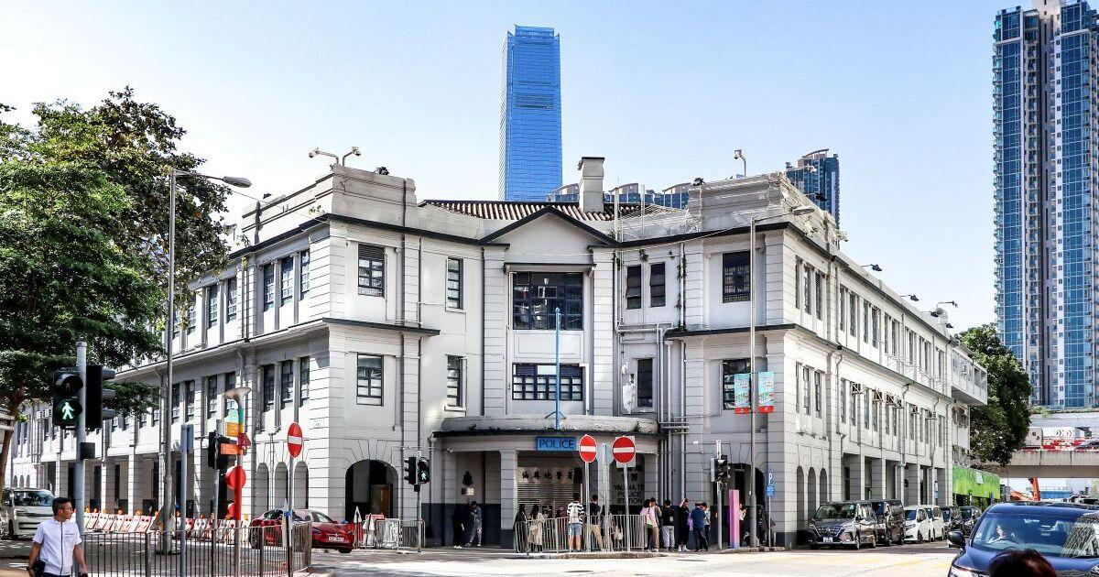

นำท่านสัมผัสประสบการณ์สุดพิเศษกับนิทรรศการ “Kowloon Walled City : A Cinematic Journey” ถ่ายทอดเรื่องราวของเมืองกำแพงเกาลูนในอดีต ผ่านฉากจำลองสุดสมจริง แสง สี และบรรยากาศสไตล์ภาพยนตร์ ให้ท่านได้ย้อนเวลาเรียนรู้วิถีชีวิตและเสน่ห์อันเป็นเอกลักษณ์ของชุมชนในตำนานแห่งฮ่องกง
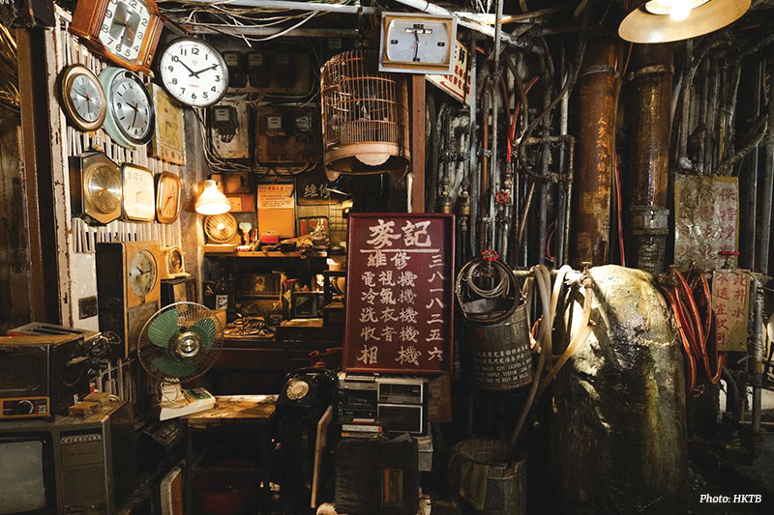
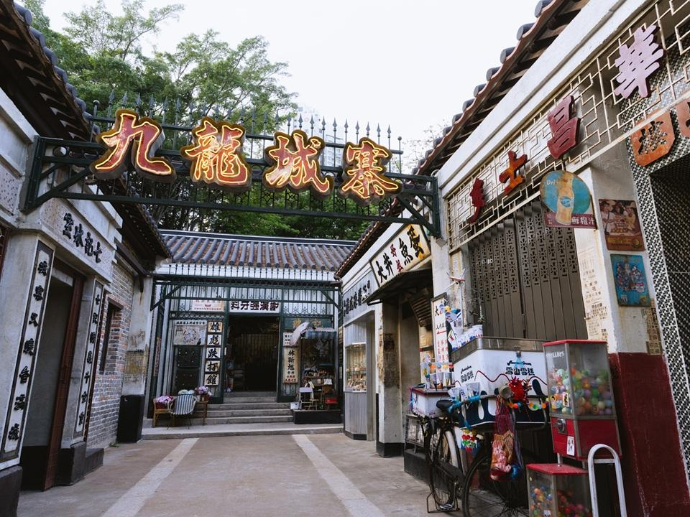
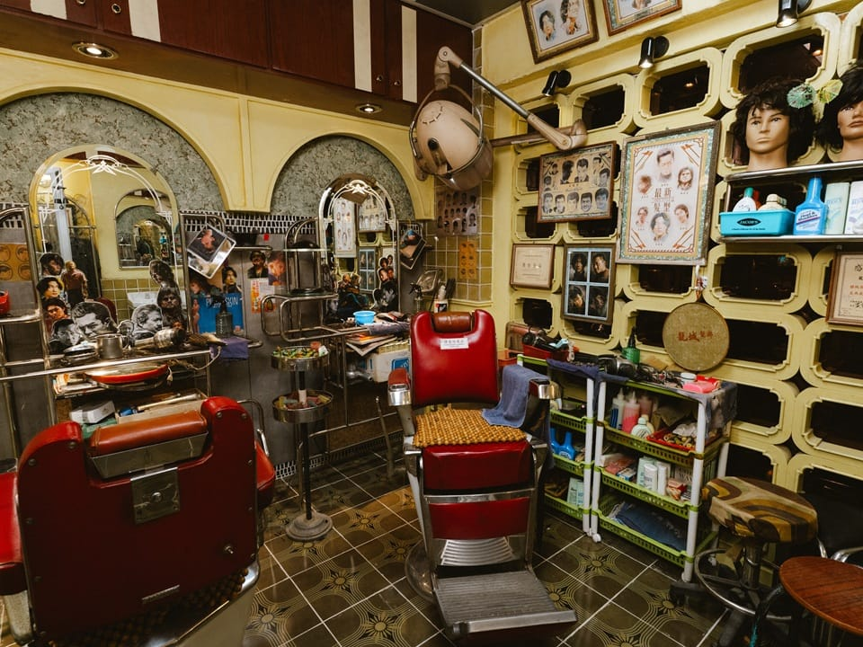
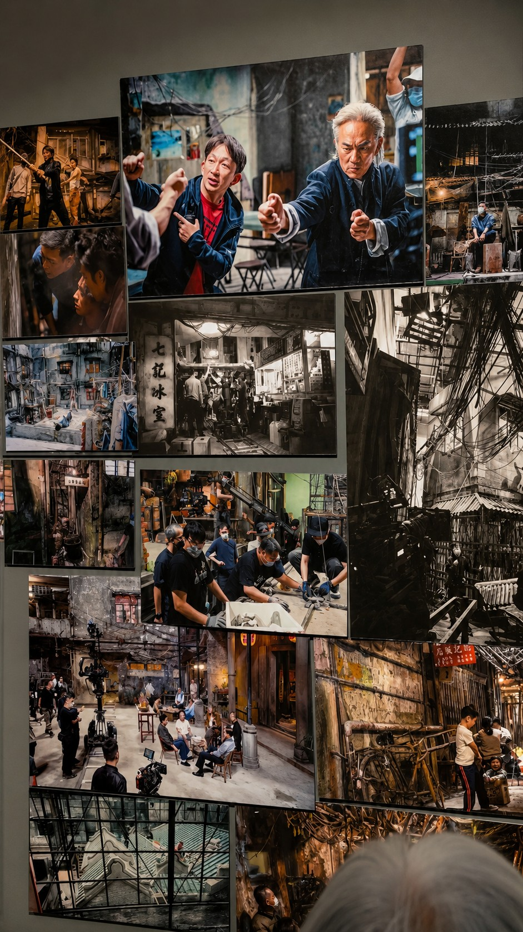

เที่ยง บริการอาหารเที่ยง ณ ภัตตาคาร [มื้อที่ 3]
นำท่านถ่ายรูปสุดชิคกับ “ตึกทรานฟอร์เมอร์” อาคารแฟลตชื่อดังแห่งฮ่องกงที่มีดีไซน์โดดเด่นด้วยรูปทรงเรขาคณิตสุดแปลกตา จนกลายเป็นอีกหนึ่งมุมถ่ายภาพยอดนิยมของสายสตรีทและสายคอนเทนต์ ให้ท่านได้เก็บภาพบรรยากาศสุดเท่ในสไตล์ฮ่องกงโมเดิร์น
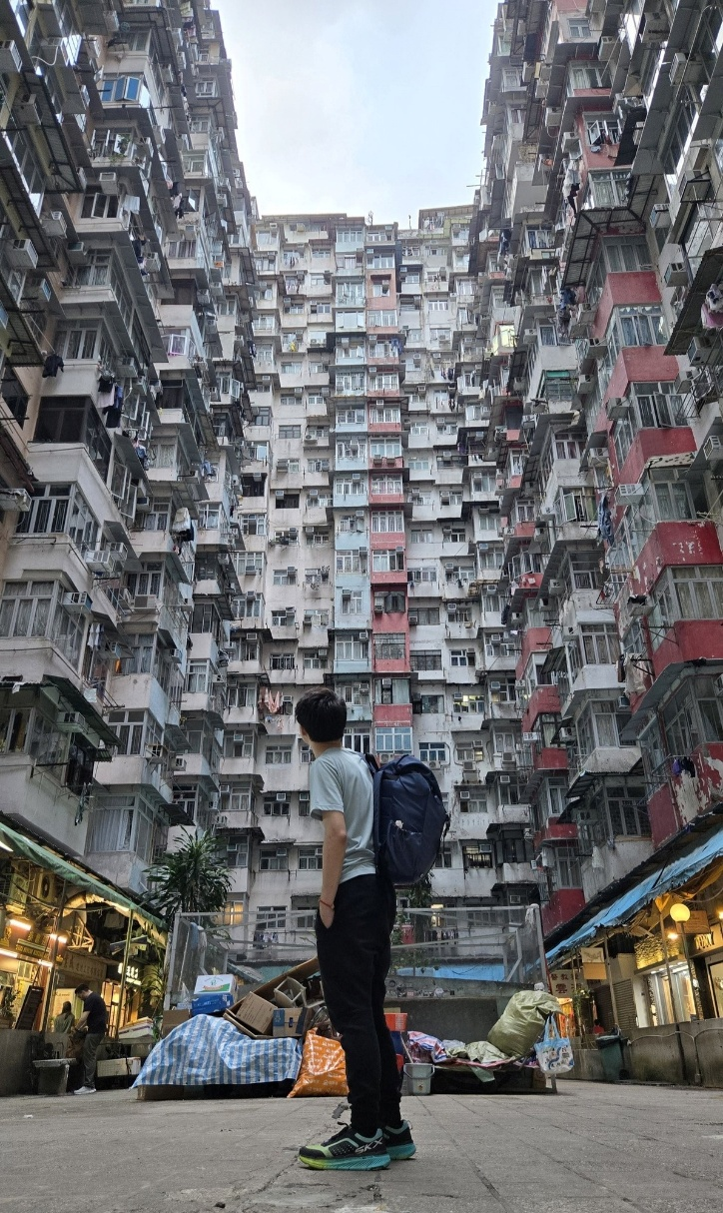
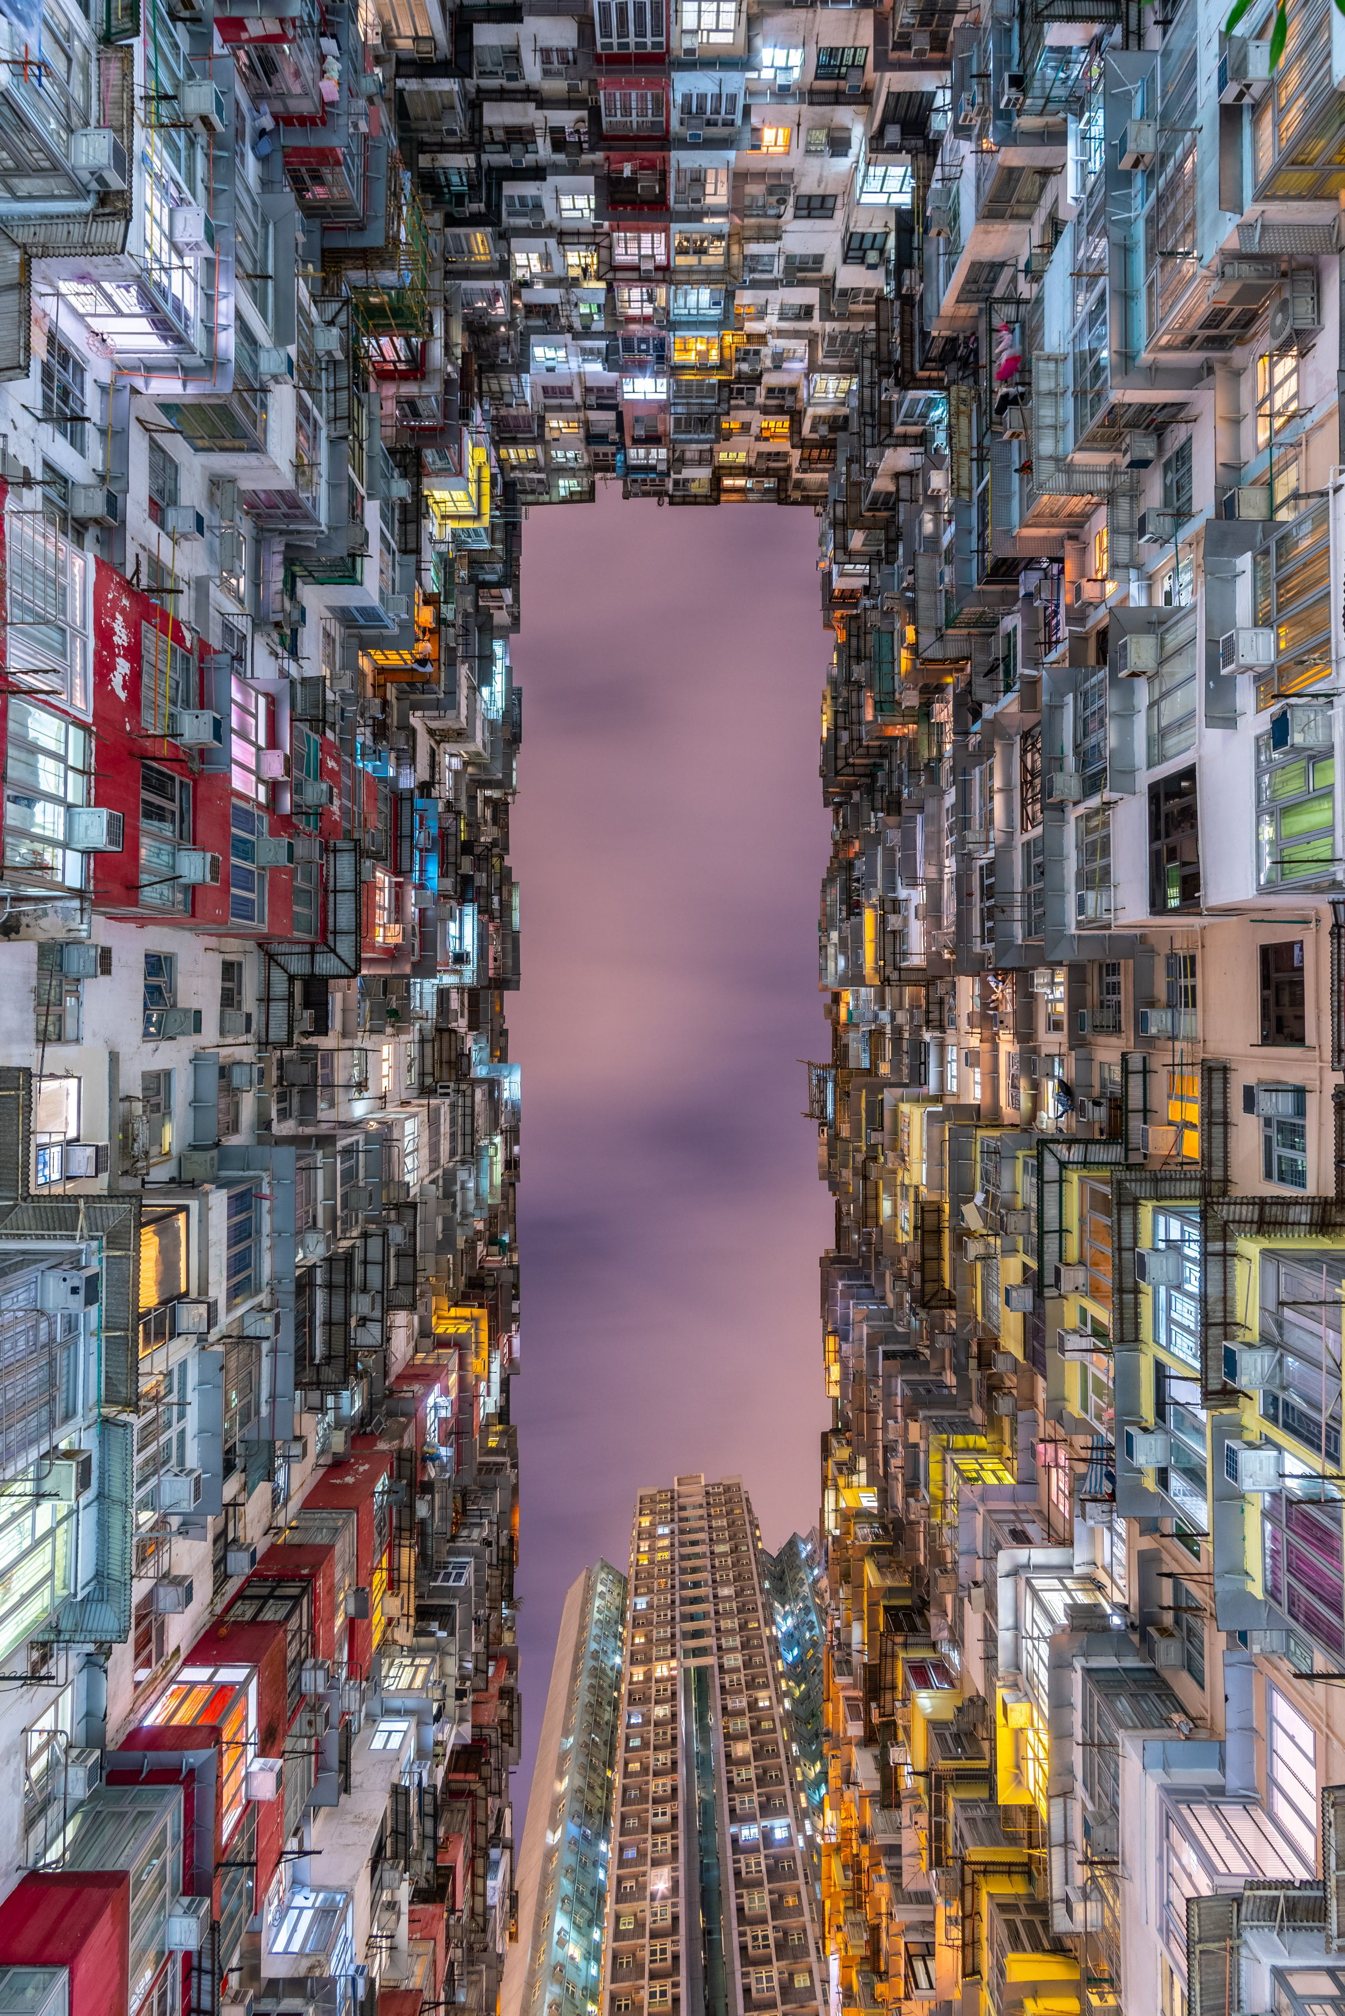

ค่ำ อิสระอาหารค่ำ ไม่รวมอยู่ในรายการนำเที่ยว

พักที่ DORSETT KWUN TONG HOTEL ระดับ 4 ดาว หรือระดับเทียบเท่า
หมายเหตุ โรงแรมที่พัก จะแจ้งให้ท่านทราบ ก่อนเดินทางโดยประมาณ 5-7 วันทำการ
วันที่สามของการเดินทาง วัดหวังต้าเซียน – วัดเจ้าแม่กวนอิมฮ่องฮำ – โรงงานกังหันจิวเวลรี่ – ร้านหยก – วัดแชกงหมิว – สนามบินเช็กแล็บก็อก – สนามบินสุวรรณภูมิ อาหาร เช้า/เที่ยง/ค่ำ [บนเครื่องบิน]
เช้า บริการอาหารเช้า แบบติ่มซำ ณ ภัตตาคาร [มื้อที่ 4]
บริการท่านด้วยเมนู 1.โจ๊กไข่เยี่ยวม้า 2.ขนมจีบหมูสับ+กุ้ง 3.ฮะเก๋ากุ้ง 4.ซาลาเปาไส้ไหล 4.ฝั่นโก๋แต้จิ๋ว 5.ผัดหมี่ฮ่องกง 6.ปอเปี๊ยะทอด 7.ไช่เท้าทอด 8.ผักลวก 9.น้ำชา 10.น้ำดื่ม

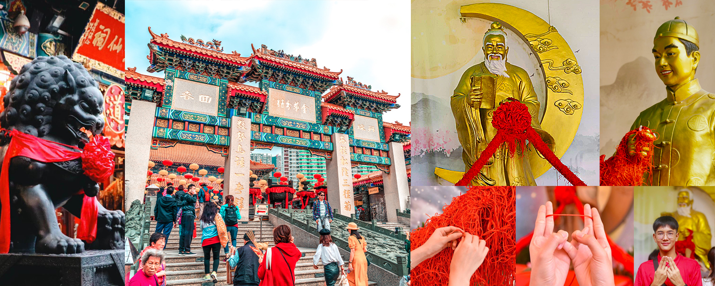
นำท่านเดินทางสู่ วัดหวังต้าเซียน หรือวัดหว่องไท่ซินในสำเนียงกวางตุ้ง เป็นวัดที่มีอายุกว่าครึ่งศตวรรษ รายล้อมด้วยอาคารที่พักอาศัยของการเคหะ ตัววัดมีความงดงามด้วยอาคารที่ตกแต่งแบบจีนโบราณ ตั้งอยู่บนไหล่เขาเกาลูน เป็นวัดที่ชาวฮ่องกงเชื่อว่ามีความศักดิ์สิทธิ์ และเป็นศูนย์รวมแห่งความเชื่อทางศาสนาถึง 3 ศาสนาด้วยกัน ได้แก่ เต๋า พุทธ และขงจื๊อ ในแต่ละวันจะมีผู้คนหลั่งไหลมากราบไหว้ตลอดเวลา โดยเฉพาะนักท่องเที่ยวที่มาเพื่อสักการะขอพรจากท่านมหาเทพ นอกเหนือจากการมาท่องเที่ยวที่นี่

นำท่านเข้าสู่ วัดเจ้าแม่กวนอิมฮ่องฮำ ปางเปิดท้องพระคลังมหาสมบัติ มีลักษณะสถาปัตยกรรมแบบวัดจีนดั้งเดิม และถือเป็นวัดที่มีชื่อเสียงมากแห่งหนึ่งของฮ่องกง มีชื่อเสียงในเรื่องการขอโชคลาภเงินทอง เป็นหนึ่งในวัดที่เก่าแก่ที่สุดของฮ่องกง สร้างขึ้นในปี ค.ศ.1873 มีลักษณะสถาปัตยกรรมแบบวัดจีนดั้งเดิม และถือเป็นวัดที่มีชื่อเสียงมากแห่งหนึ่งของฮ่องกง นำท่านทำพิธียืมเงิน เจ้าแม่กวนอิม ร่ำรวยเงินทองไหลมาเทมา
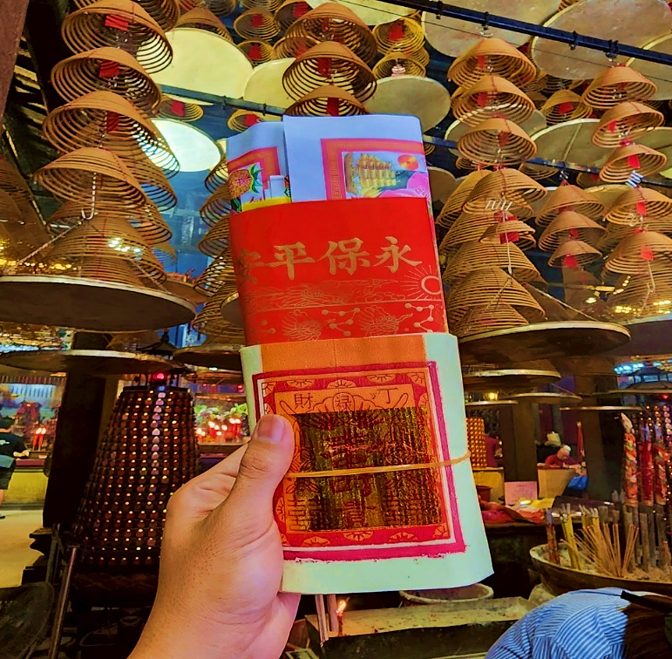
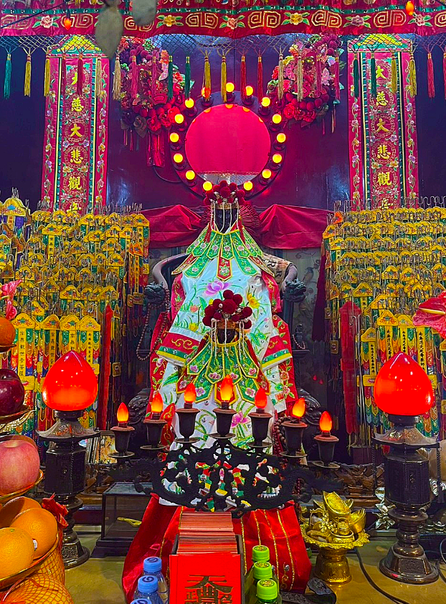
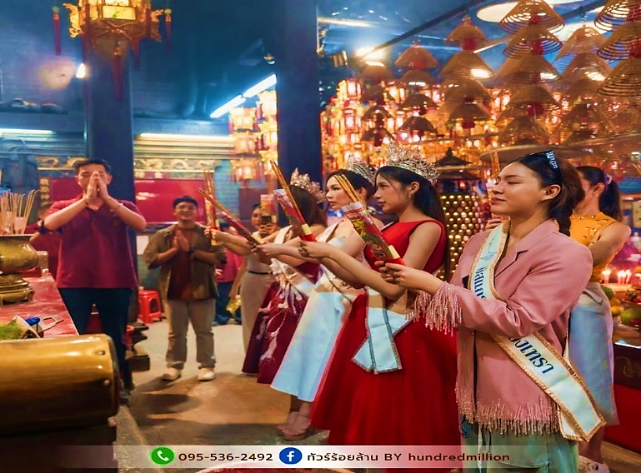

นำท่านเยี่ยมชม โรงงานจิวเวลรี่ ที่ขึ้นชื่อของฮ่องกงพบกับงานดีไชน์ที่ได้รับรางวัลอันดับเยี่ยม และใช้ในการเสริมดวงเรื่องฮวงจุ้ย โดยการย่อใบพัดของกังหันวัดแชกง มาทำเป็นเครื่องประดับ ไม่ว่าจะเป็น จี้ แหวน กำไล เพื่อให้เป็นเครื่องประดับติดตัว และเสริมดวงชะตา นำท่านชม ร้านหยก มีสินค้ามากมายเกี่ยวกับหยก อาทิ กำไลหยก หรือสัตว์นำโชคอย่างปี่เซียะ อิสระให้ท่านได้เลือกซื้อเป็นของฝาก หรือเป็นของที่ระลึกหรือนำโชคแด่ตัวท่านเอง
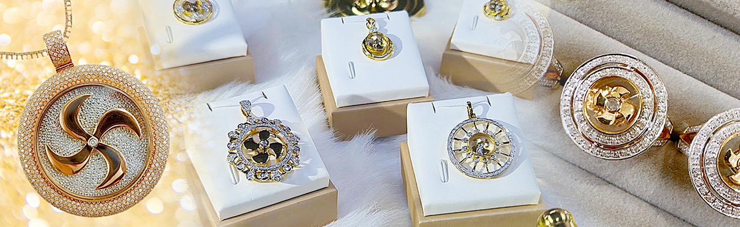

เที่ยง บริการอาหารเที่ยง ณ ภัตตาคาร [มื้อที่ 5] เมนู บุฟเฟ่ต์ ชาบู ชาบู ลูกชิ้น ผัก อาหาร เครื่องดื่มไม่อั้น บริการหมูหรือเนื้อ ท่านละ 2 ถาด
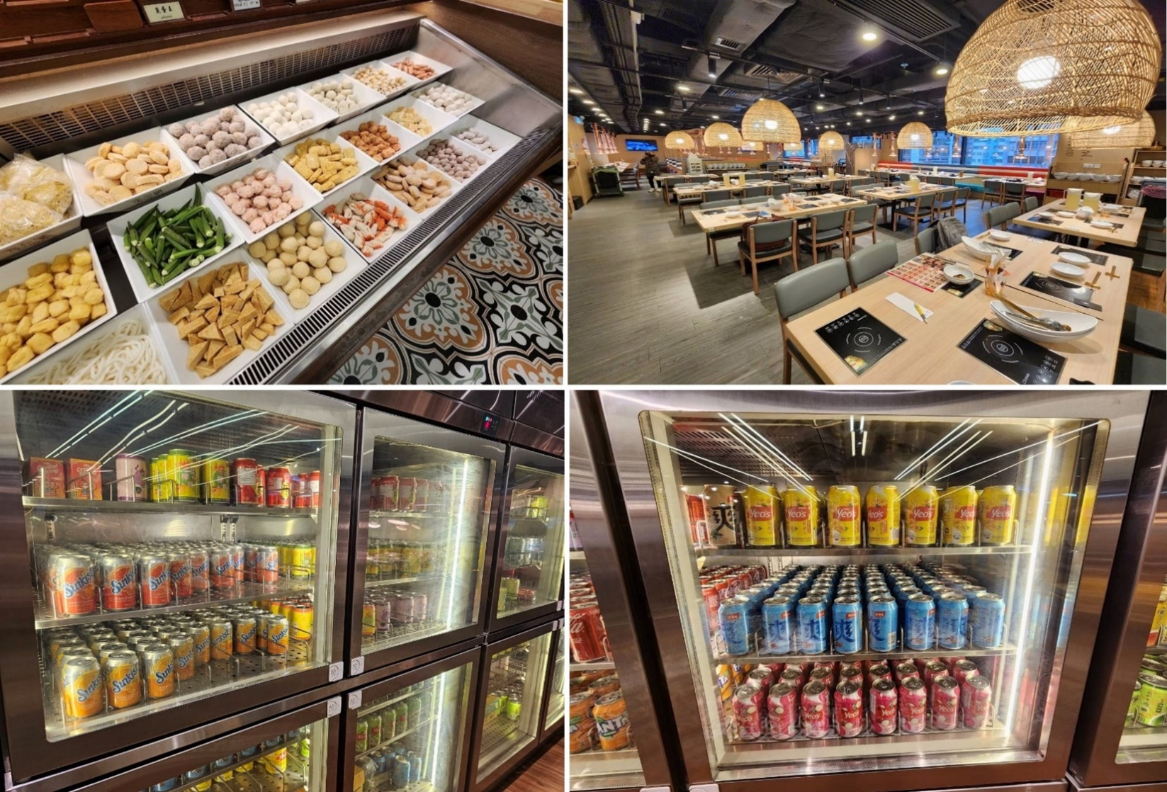
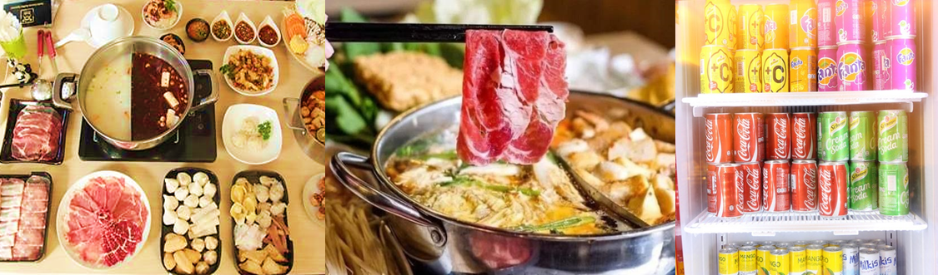

นำท่านเดินทางสู่ วัดแชกงหมิว ให้ท่านได้จุดธูปขอพร สักการะเทพเจ้าแชกง ตั้งจิตอธิษฐานด้านหน้าองค์เจ้าพ่อแชกง จากนั้นให้ท่านหมุนกังหันทองแดงจะมีกังหัน 4 ใบพัด แต่ละใบหมายถึง เดินทางปลอดภัย, สุขภาพแข็งแรง, โชคลาภ และเงินทอง เชื่อกันว่าหากหมุนครบ 3 รอบและตีกลอง 3 ครั้ง จะช่วยปัดเป่าสิ่งชั่วร้ายออกไป และนำพาสิ่งดีๆ เข้ามา ตำนานวัดแชกง หรือเรียกอีกชื่อหนึ่งว่า “วัดกังหันลม” เป็นอีกหนึ่งวัดที่มีประวัติศาสตร์อันยาวนาน สร้างมาตั้งแต่ 300 ปีก่อน ตามตำนานเล่ากันว่าได้มีโจรสลัดต้องการที่จะมาปล้นชาวบ้าน เมื่อนายพลแชกงรู้เข้าก็ได้บอกให้ชาวบ้านพับกังหันลมแล้วนำไปติดไว้ที่หน้าบ้าน ปรากฎว่าโจรสลัดได้จากไปและไม่ได้ทำการปล้น ชาวบ้านจึงมีความเชื่อว่ากังหันลมนั้นช่วยขจัดสิ่งชั่วร้ายที่กำลังจะเข้ามา และนำพาสิ่งดีๆ มาสู่ตน จึงได้สร้างวัดแชกงแห่งนี้ขึ้น เพื่อระลึกถึงนายพลแชกง และเป็นที่สักการะบูชาเพื่อไม่ให้มีสิ่งไม่ดีเกิดขึ้น
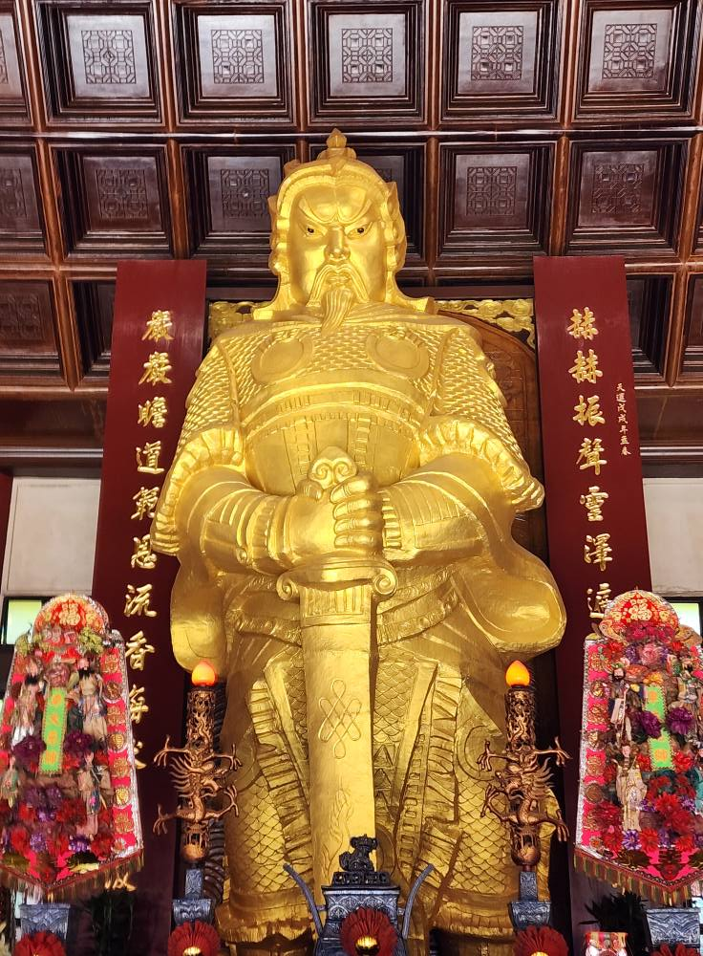
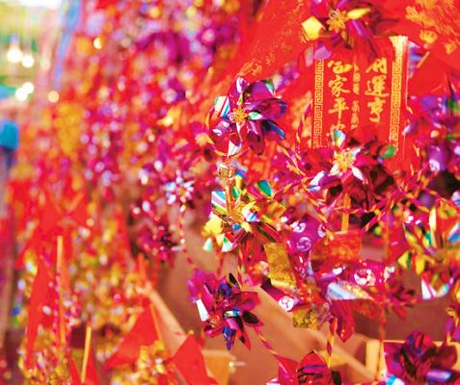
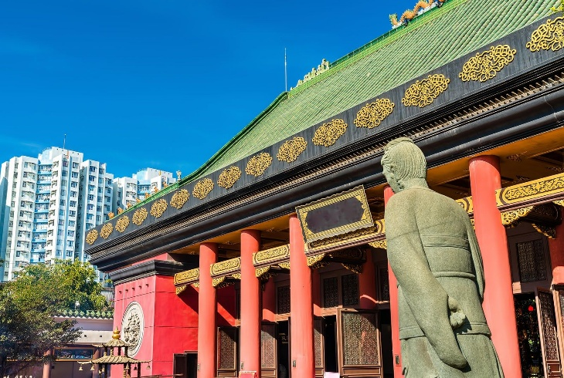
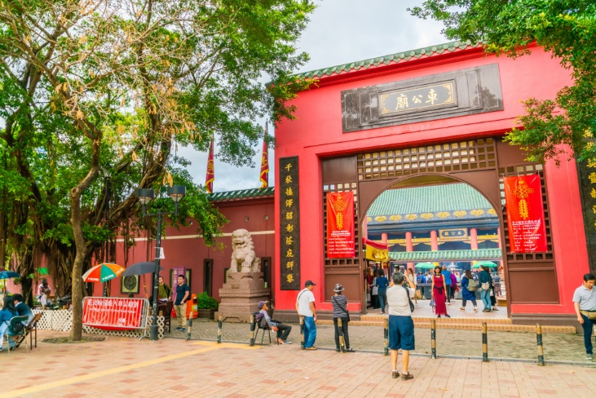

สมควรแก่เวลานำท่านเดินทางสู่สนามบิน
21.30 น. เหินฟ้าสู่ สนามบินสุวรรณภูมิ โดยสายการบินเอมิเรตส์ เที่ยวบินที่ EK385
บริการอาหารค่ำ บนเครื่องบิน [มื้อที่ 6]
23.45 น. เดินทางถึง สนามบินสุวรรณภูมิ กรุงเทพฯ โดยสวัสดิภาพฯ พร้อมความประทับใจมิรู้ลืม

***************************************

หมายเหตุ : โปรแกรมการท่องเที่ยว อาจมีการปรับเปลี่ยนตามความเหมาะสม
อัตราค่าบริการ
วันเดินทาง | ราคาผู้ใหญ่ | ไม่มีราคาเด็ก | พักเดี่ยว  เดินทางคนเดียวจ่ายเพิ่ม
วันที่ 05-07 มิถุนายน 2569 | 28,888 | 28,888 | 4,900
วันที่ 12-14 มิถุนายน 2569 | 28,888 | 28,888 | 4,900
วันที่ 19-21 มิถุนายน 2569 | 28,888 | 28,888 | 4,900
วันที่ 26-28 มิถุนายน 2569 | 28,888 | 28,888 | 4,900
วันที่ 03-05 กรกฎาคม 2569 | 28,888 | 28,888 | 4,900
วันที่ 10-12 กรกฎาคม 2569 | 28,888 | 28,888 | 4,900
วันที่ 17-19 กรกฎาคม 2569 | 27,888 | 27,888 | 4,900
วันที่ 24-26 กรกฎาคม 2569 | 27,888 | 27,888 | 4,900
วันที่ 07-09 สิงหาคม 2569 | 26,888 | 26,888 | 4,900
วันที่ 12-14 สิงหาคม 2569 | 29,888 | 29,888 | 4,900
วันที่ 14-16 สิงหาคม 2569 | 26,888 | 26,888 | 4,900
วันที่ 28-30 สิงหาคม 2569 | 26,888 | 26,888 | 4,900
วันที่ 11-13 กันยายน 2569 | 28,888 | 28,888 | 4,900
วันที่ 18-20 กันยายน 2569 | 28,888 | 28,888 | 4,900
วันที่ 25-27 กันยายน 2569 | 27,888 | 27,888 | 4,900
วันที่ 15-17 ตุลาคม 2569 | 26,888 | 26,888 | 4,900
วันที่ 21-23 ตุลาคม 2569 | 26,888 | 26,888 | 4,900
วันที่ 29-31 ตุลาคม 2569 | 26,888 | 26,888 | 4,900
วันที่ 05-07 พฤศจิกายน 2569 | 27,888 | 27,888 | 4,900
วันที่ 13-15 พฤศจิกายน 2569 | 27,888 | 27,888 | 4,900
วันที่ 19-21 พฤศจิกายน 2569 | 27,888 | 27,888 | 4,900
วันที่ 26-28 พฤศจิกายน 2569 | 27,888 | 27,888 | 4,900
วันที่ 03-05 ธันวาคม 2569 | 28,888 | 28,888 | 4,900
วันที่ 14-16 ธันวาคม 2569 | 28,888 | 28,888 | 4,900

ราคาเด็กทารก 7,900 บาท ทารกต้องมีอายุไม่เกิน 2 ปีบริบูรณ์ ณ วันเดินทางไปและกลับ
ไม่รวมค่าทิปคนขับรถ และมัคคุเทศก์ท้องถิ่นท่านละ 2,000 บาท/ทริป/ท่าน
ชำระ ณ สนามบินวันแรกของการเดินทาง
เด็กและผู้ใหญ่จ่ายเท่ากัน (ยกเว้นเฉพาะเด็กทารก)
ส่วนค่าทิปหัวหน้าทัวร์ที่ดูแลจากเมืองไทย แล้วแต่ความพึงพอใจของท่าน
ข้อควรทราบ
1.ส่งหน้าพาสปอร์ตพร้อมการจอง
2.กรณีลูกค้าไม่ไปตามโปรแกรมและขอแยกตัวออกจากคณะ ทางบริษัทฯ ไม่สามารถคืนค่าใช้จ่ายแก่ท่านได้ และทางบริษัทฯจะไม่รับผิดชอบหากเกิดเหตุการณ์ไม่คาดฝันกับท่าน บริษัทขอสงวนสิทธิ์เก็บ 10,000 บาท/ท่าน
3.กรณีลูกค้าไม่ลงร้านของรัฐบาล บริษัทขอสงวนสิทธิ์เก็บ 3,000 บาท/ท่าน โดยถือว่าท่านรับทราบและยอมรับเงื่อนไข

► เอกสารที่ต้องทำการเตรียมก่อนเดินทางและเดินทางกลับประเทศไทย
พาสปอร์ตตัวจริง (อายุการใช้งานต้องเหลือมากกว่า 6 เดือน)
อัตราค่าบริการนี้รวม
- ค่าตั๋วโดยสารเครื่องบินไป-กลับ ชั้นประหยัดพร้อมค่าภาษีสนามบินทุกแห่งตามรายการทัวร์ข้างต้น (ตั๋วกรุ๊ปไม่สามารถ Upgradeที่นั่งเป็นBusiness Classได้ และต้องเดินทางไป-กลับพร้อมตั๋วกรุ๊ปเท่านั้นไม่สามารถเลื่อนวันได้)
- ค่าที่พักห้องละ 2 ท่าน ตามโรงแรมที่ระบุไว้ในรายการหรือ ระดับใกล้เคียงกัน
- กรณีห้องพักในเมืองที่ระบุไว้ในโปรแกรมมีเทศกาลวันหยุด มีงานแฟร์ต่าง ๆ บริษัทขอจัดที่พักในเมืองใกล้เคียงแทน
- ค่าอาหาร ค่าเข้าชม และ ค่ายานพาหนะทุกชนิด ตามที่ระบุไว้ในรายการทัวร์ข้างต้น
- เจ้าหน้าที่บริษัท ฯ คอยอำนวยความสะดวกตลอดการเดินทาง
- ค่าน้ำหนักกระเป๋า สัมภาระโหลดใต้ท้องเครื่อง 20 กิโลกรัม ถือขึ้นเครื่องได้ 7 กิโลกรัมและค่าประกันวินาศภัยเครื่องบินตามเงื่อนไขของแต่ละสายการบินที่มีการเรียกเก็บ และกรณีสัมภาระเกินท่านต้องเสียค่าปรับตามที่สายการบินเรียกเก็บ
- ค่าประกันอุบัติเหตุตามกรมธรรม์วงเงิน 1,000,000 บาท ค่ารักษาพยาบาล ตามเงื่อนไขของบริษัทฯประกันภัยที่บริษัททำไว้ทั้งนี้ย่อมอยู่ในข้อจำกัดที่มีการตกลงไว้กับบริษัทประกันชีวิต ทุกกรณี ต้องมีใบเสร็จและเอกสารรับรองทางการแพทย์ จากหน่วยงานที่เกี่ยวข้อง ไม่รวมประกันสุขภาพ ท่านสามารถสั่งซื้อประกันสุขภาพเพิ่มได้จากบริษัทประกันทั่วไปค่าภาษี
- สนามบิน และค่าภาษีน้ำมันตามรายการทัวร์
- ค่ารถปรับอากาศนำเที่ยวตามระบุไว้ในรายการ พร้อมคนขับรถ (กฎหมายไม่อนุญาตให้คนขับรถเกิน 12 ช.ม./วัน)

อัตราค่าบริการนี้ไม่รวม
- ค่า Vat 7% และ ค่าภาษีหัก ณ ที่จ่าย 3%
- ค่าทำหนังสือเดินทางไทย และเอกสารต่างด้าวต่างๆ
- ค่าใช้จ่ายอื่นๆ ที่นอกเหนือจากรายการระบุ อาทิเช่น ค่าอาหาร เครื่องดื่ม ค่าซักรีด ค่าโทรศัพท์ เป็นต้น
- กรณีเข้าพัก 1 ท่าน หรือกรณีเช่น ห้องพัก 3 ท่าน จะต้องชำระค่าพักเดี่ยวเพิ่ม 1 ท่าน ยกเว้นเด็กไม่ใช้เตียง
- ค่าภาษีทุกรายการคิดจากยอดบริการ, ค่าภาษีเดินทาง (ถ้ามีการเรียกเก็บ)
- ค่าภาษีน้ำมันที่สายการบินเรียกเก็บเพิ่มภายหลังจากทางบริษัทฯได้ออกตั๋วเครื่องบิน และได้ทำการขายโปรแกรม
- ค่าพนักงานยกกระเป๋าที่โรงแรม
- ค่าหัวหน้าทัวร์จากประเทศไทย แล้วแต่ความประทับใจและน้ำใจจากท่าน
- ไม่รวมค่าทิปไกด์ท้องถิ่น คนขับรถ ท่านละ 2,000 บาท/ท่าน สำหรับหัวหน้าทัวร์แล้วแต่ความประทับใจและน้ำใจจากท่าน
เงื่อนไขการให้บริการ
- คณะจองจำนวนผู้ใหญ่ 15-20 ท่าน ออกเดินทาง (มีหัวหน้าทัวร์ และ ไกด์คนไทย 100 % รอรับที่สนามบินฮ่องกง)
คณะจองจำนวนผู้ใหญ่ 10-14 ท่าน ออกเดินทาง (ไม่มีหัวหน้าทัวร์ แต่มีไกด์คนไทย 100 % รอรับที่สนามบินฮ่องกง)
- คณะจองจำนวนผู้ใหญ่ 1-9 ท่าน ไม่ออกเดินทาง
กรณีไม่ถึงจำนวนดังกล่าว
- เลื่อน หรือยกเลิกการออกเดินทาง โดยทางบริษัทจะทำการแจ้งให้ท่านทราบล่วงหน้าก่อนการเดินทาง 15 วัน
- หรือขอสงวนสิทธิในการปรับราคาค่าบริการเพิ่ม (ในกรณีที่ผู้เดินทางไม่ถึง20ท่านและท่านยังประสงค์เดินทางต่อ) โดยทางบริษัทจะทำการแจ้งให้ท่านทราบก่อนล่วงหน้า
ในกรณีที่ลูกค้าต้องออกตั๋วโดยสารภายในประเทศ กรุณาติดต่อเจ้าหน้าที่ของบริษัทฯ ก่อนทุกครั้ง มิฉะนั้นทางบริษัทจะไม่รับผิดชอบใดๆ ทั้งสิ้น
การจองทัวร์และชำระค่าบริการ
- มัดจำท่านละ 10,000 บาท
- ค่าทัวร์ส่วนที่เหลือชำระ 25 วันก่อนออกเดินทาง กรณีบริษัทฯต้องออกตั๋วหรือวีซ่าออกใกล้วันเดินทางท่านจำเป็นต้องชำระค่าทัวร์ส่วนที่เหลือตามที่บริษัทกำหนดแจ้งเท่านั้น
เงื่อนไขการยกเลิก
- ยกเลิกก่อนการเดินทางตั้งแต่ 30 วันขึ้นไป คืนเงินค่าทัวร์โดยหักค่าใช้จ่ายที่เกิดขึ้นจริง
- ยกเลิกก่อนการเดินทาง 15-29 วัน ยึดเงิน 50% จากยอดที่ลูกค้าชำระมา และเก็บค่าใช้จ่ายที่เกิดขึ้นจริง(ถ้ามี)
- ยกเลิกก่อนการเดินทางน้อยกว่า 15วัน ขอสงวนสิทธิ์ยึดเงินเต็มจำนวน
*กรณีมีเหตุยกเลิกทัวร์ โดยไม่ใช่ความผิดของบริษัททัวร์ คืนเงินค่าทัวร์โดยหักค่าใช้จ่ายที่เกิดขึ้นจริง(ถ้ามี)
*ค่าใช้จ่ายที่เกิดขึ้นจริง เช่น ค่ามัดจำตั๋วเครื่องบิน โรงแรม ค่าวีซ่า และค่าใช้จ่ายจำเป็นอื่นๆ
หมายเหตุ : กรุณาอ่านศึกษารายละเอียดทั้งหมดก่อนทำการจอง เพื่อความถูกต้องและความเข้าใจตรงกันระหว่างท่านลูกค้าและบริษัทฯ และเมื่อท่านตกลงชาระเงินมัดจาหรือค่าทัวร์ทั้งหมดกับทางบริษัทฯ แล้ว ทางบริษัทฯ จะถือว่าท่านได้ยอมรับเงื่อนไขข้อตกลงต่างๆทั้งหมด
- บริษัทฯ ขอสงวนสิทธิ์ที่จะเลื่อนการเดินทางหรือปรับราคาค่าบริการขึ้นในกรณีที่มีผู้ร่วมคณะไม่ถึง 20 ท่าน
- ขอสงวนสิทธิ์การเก็บค่าน้ามันและภาษีสนามบินทุกแห่งเพิ่ม หากสายการบินมีการปรับขึ้นก่อนวันเดินทาง
- บริษัทฯ ขอสงวนสิทธิ์ในการเปลี่ยนเที่ยวบิน โดยมิต้องแจ้งให้ทราบล่วงหน้าอันเนื่องจากสาเหตุต่างๆ
- บริษัทฯ จะไม่รับผิดชอบใดๆ ทั้งสิ้น หากเกิดกรณีความล่าช้าจากสายการบิน, การยกเลิกบิน, การประท้วง, การนัดหยุดงาน, การก่อการจลาจล, ภัยธรรมชาติ, การนาสิ่งของผิดกฎหมาย ซึ่งอยู่นอกเหนือความรับผิดชอบของบริษัทฯ
- บริษัทฯ จะไม่รับผิดชอบใดๆ ทั้งสิ้น หากเกิดสิ่งของสูญหาย อันเนื่องเกิดจากความประมาทของท่าน, เกิดจากการโจรกรรม และอุบัติเหตุจากความประมาทของนักท่องเที่ยวเอง
- เมื่อท่านตกลงชาระเงินมัดจาหรือค่าทัวร์ทั้งหมดกับทางบริษัทฯ แล้ว ทางบริษัทฯ จะถือว่าท่านได้ยอมรับเงื่อนไขข้อตกลงต่างๆทั้งหมด
- รายการนี้เป็นเพียงข้อเสนอที่ต้องได้รับการยืนยันจากบริษัทฯอีกครั้งหนึ่ง หลังจากได้สำรองโรงแรมที่พักในต่างประเทศเรียบร้อยแล้ว โดยโรงแรมจัดในระดับใกล้เคียงกัน ซึ่งอาจจะปรับเปลี่ยนตามที่ระบุในโปรแกรม
- การจัดการเรื่องห้องพัก เป็นสิทธิของโรงแรมในการจัดห้องให้กับกรุ๊ปที่เข้าพัก โดยมีห้องพักสำหรับผู้สูบบุหรี่ / ปลอดบุหรี่ได้ โดยอาจจะขอเปลี่ยนห้องได้ตามความประสงค์ของผู้ที่พัก ทั้งนี้ขึ้นอยู่กับความพร้อมให้บริการของโรงแรม และไม่สามารถรับประกันได้
- กรณีผู้เดินทางต้องการความช่วยเหลือเป็นพิเศษ อาทิเช่น ใช้วิวแชร์ กรุณาแจ้งบริษัทฯ อย่างน้อย14วันก่อนการเดินทาง มิฉะนั้นบริษัทฯไม่สามารถจัดการได้ล่วงหน้าได้
- มัคคุเทศก์ พนักงานและตัวแทนของผู้จัด ไม่มีสิทธิในการให้คำสัญญาใด ๆ ทั้งสิ้นแทนผู้จัด นอกจากมีเอกสารลงนามโดยผู้มีอำนาจของผู้จัดกำกับเท่านั้น ผู้จัดจะไม่รับผิดชอบและไม่สามารถคืนค่าใช้จ่ายต่างๆ ได้เนื่องจากเป็นการเหมาจ่ายกับตัวแทนต่างๆ ในกรณีที่ผู้เดินทางไม่ผ่านการพิจารณาในการตรวจคนเข้าเมือง-ออกเมือง ไม่ว่าจะเป็นกองตรวจคนเข้าเมืองหรือกรมแรงงานของทุกประเทศในรายการท่องเที่ยว อันเนื่องมาจากการกระทำที่ส่อไปในทางผิดกฎหมาย การหลบหนี เข้าออกเมือง เอกสารเดินทางไม่ถูกต้อง หรือ การถูกปฏิเสธในกรณีอื่น

